雲林縣北港鎮僑美國民小學學校午餐餐桶暨廚餘回收實施辦法
壹、依據：本校辦理學校午餐工作計畫
貳、目的：
一、落實午餐教育工作，提倡愛物惜物之良好習慣。
二、培養學生服務精神，養成學生自動自發的習慣。
參、實施內容：
一、班級餐桶回收
1、餐桶分類：飯箱（一個）、菜箱（三個）、湯桶（一個）、打菜
組（一組）。
2、用餐完畢後，請將飯菜箱及湯桶由服務同學抬放至廚房前由廚工阿姨進
行基本的清洗回收，再經由自動洗碗機清洗並且高溫消毒，之後將蓋子與
飯菜箱依年級分開排放整齊。打菜組則由班級清洗並保管。
二、廚餘回收
1、米飯廚餘：用餐完畢後，將剩餘米飯完整存放於飯箱中，不要摻雜其他
菜餚廚餘。
2、菜類廚餘：請將所有菜餚廚餘集中放置於一～二個小菜箱中，以便倒至
廚餘桶中。
3、湯類廚餘：請學生直接將湯桶抬回，並倒至廚餘桶中。
4、水果果皮：倒入小菜箱中，以便倒至廚餘桶中回收。
三、廚餘利用
1、堪用且新鮮之米飯、菜類等，在不影響學生自尊下，由導師全權處理，
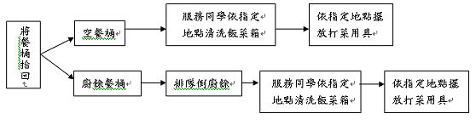
讓學生帶回家中食用。
2、廚餘堆肥。
3、回收爺爺回收。
四、回收流程：

肆、本辦法呈校長核可後實施，修正時亦同。

